| Nom i cognoms: Òscar Rodríguez |  |
| --- | --- |
| Data: 14/03/2023 |  |
| Nom de l’activitat/pràctica: Activitat 4. Configuració Servidor de Correu a Linux |  |

**ACTIVITAT 4.** Configuració d’un servidor de correu amb Linux. Realitzarem proves d’enviament de correu electrònic mitjançant el client de correu ThunderBird.

**Abans de començar**

Farem servir dues màquines virtuals que estaran connectades en mode de **xarxa Xarxa NAT** :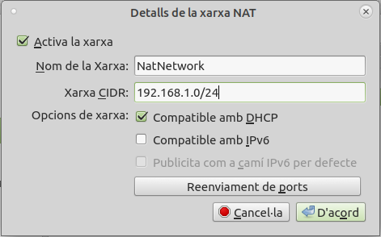

1. La xarxa serà la 192.168.1.0/24
2. Una màquina virtual amb Linux amb interfície gràfica on s’instal·larà el servei de correu amb IP: **192.168.1.10**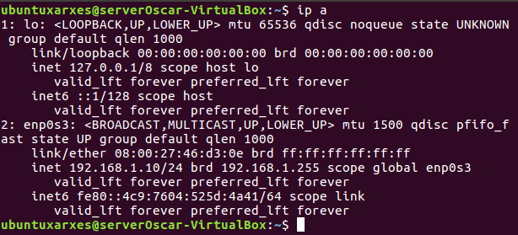

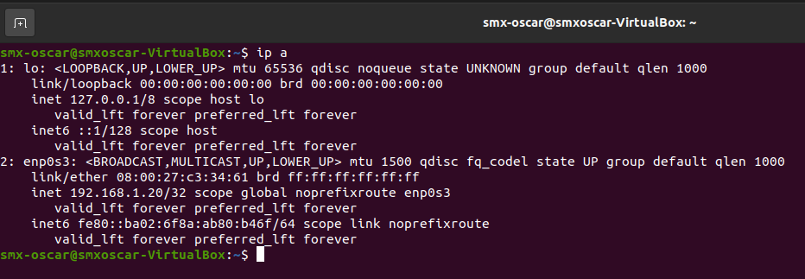

1. Un client amb linux amb **IP 192.168.1.20**
2. Al terminal heu de **canviar el hostname** i posar el vostre nom, per exemple: **servidor@victorn:-**
3. La pràctica és realitzarà de **manera individual**. Qualsevol activitat **copiada parcial o totalment** serà valorada amb **0 punts**.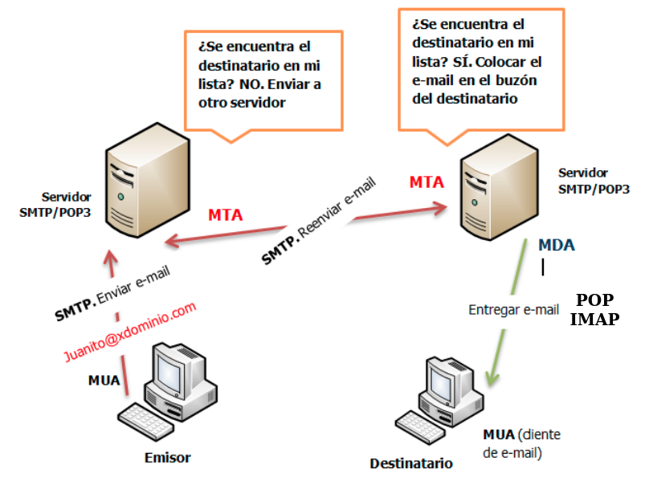
4. Cada pregunta val 1 punt.

**LLIURAMENT**

**Fer captures de les diferents tasques:**

**1.** Instal·lació del servei de correu **Postfix (MTA)** a la màquina que farà de servidor:

sudo apt update

sudo apt install postfix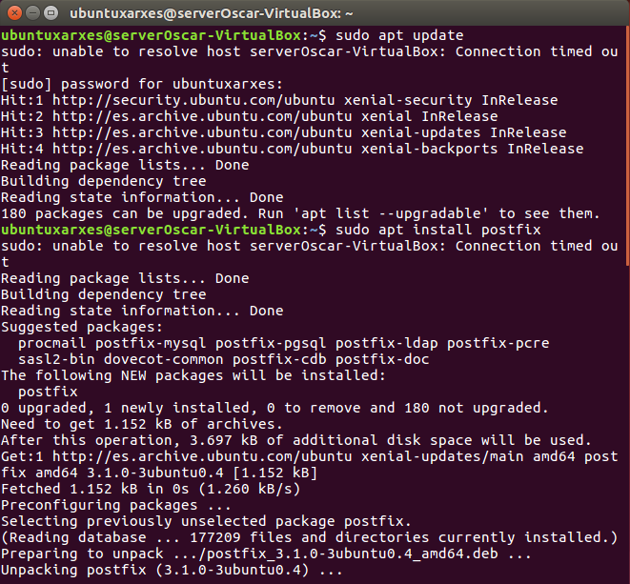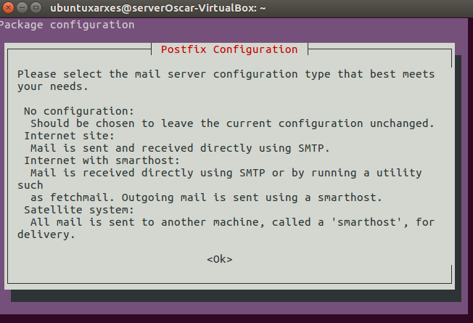

* Escollirem l’opció **Lloc d’Internet**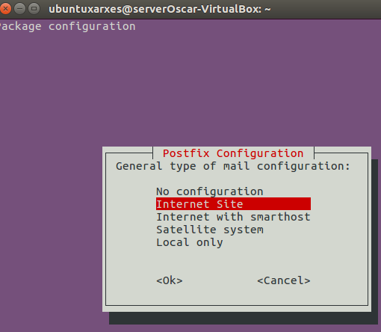

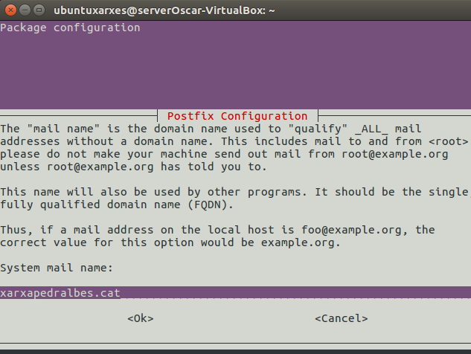

* Nom del correu del sistema: **xarxapedralbes.cat**
* Un cop finalitzada la instal·lació, veurem un missatge de confirmació.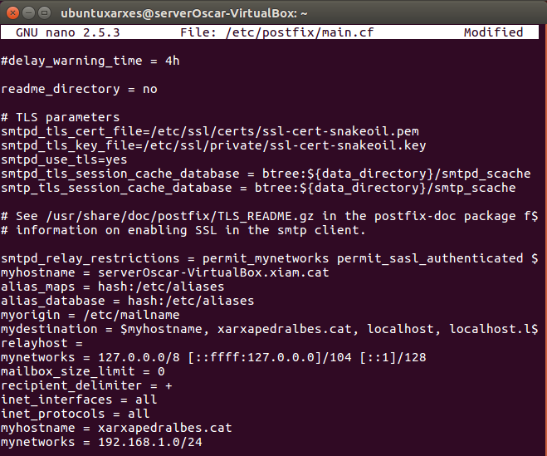

**2**. Configuració del fitxer ***/etc/postfix/main.cf***

Configurem correctament el servei de correu amb els següents valors:

* myhostname = xarxapedralbes.cat
* mynetworks = 192.168.1.0 /24
* Ara reiniciem el servei amb: **sudo */etc/init.d/postfix reload***

***\**** *Si hi ha errors, es poden veure al fitxer var/log/syslog*

* Revisem l’estat del servei amb: ***sudo etc/init.d/postfix status***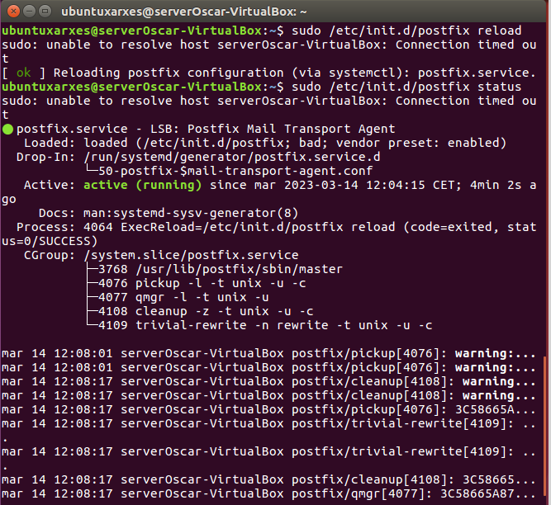

Un cop instal·lat Postfix (el servidor de correu SMTP) podem enviar-nos un correu de prova des del terminal.

* Primer instal·lem el programa **mailx:**  **sudo apt install mailutils**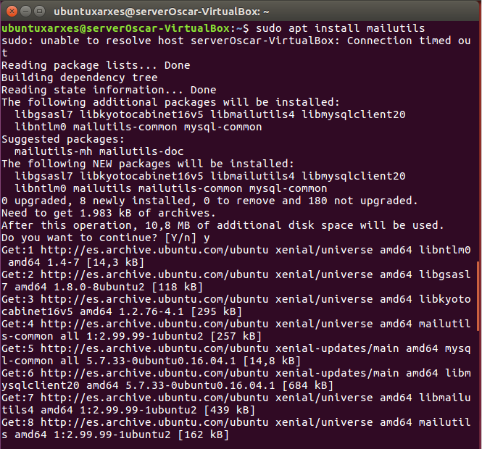
* Com no tenim DNS configurat recordeu afegir al fitxer **/*etc/hosts*** *les següents dades:*
  + *192.168.1.10 xarxapedralbes.cat*
  + *192.168.1.10 mail.xarxapedralbes.cat*
  + *Feu un ping a xarxapedralbes.cat*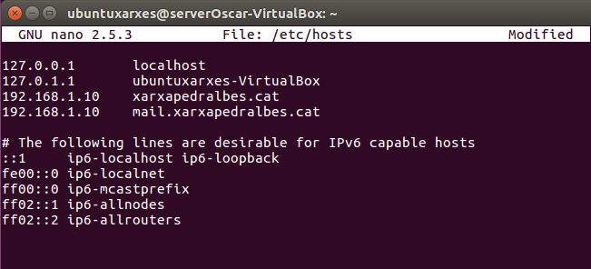

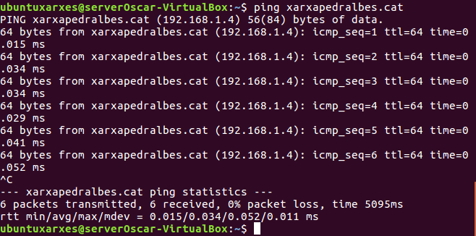

* Ara enviem el correu des del terminal del servidor:

**victor@Serverdebian:$** echo «Enviant correu» | mailx -s «Prova» -r «victor<admin@xarxapedralbes.cat>» VostreUsuariInstitut@inspedralbes.cat

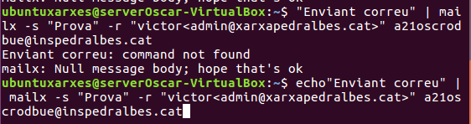

*La comanda ***mailx envia*** un correu des de l’adreça indicada pel paràmetre -r. Es pot veure el log d’erros amb sudo **cat/var/log/mail.log**

* Ara mirem a la bustia del vostre correu de l’institut a veure si l’heu rebut. (Sí no està a la safata d’entrada reviseu l’Spam)

**3.** Ara instal·larem **Dovecot** (MDA)

* **sudo apt install dovecot-imapd dovecot-pop3d dovecot-common**

*Si no troba dovecot-common proveu amb dovecot-core

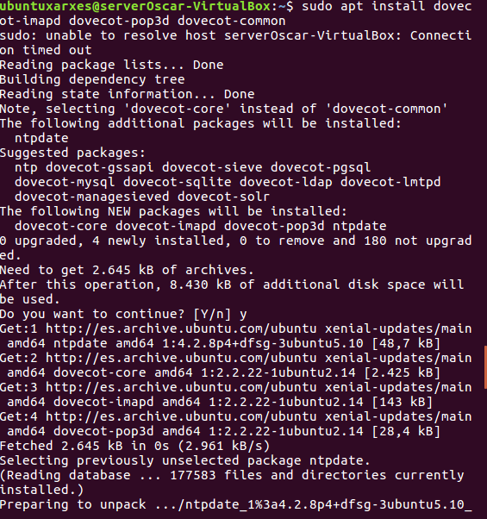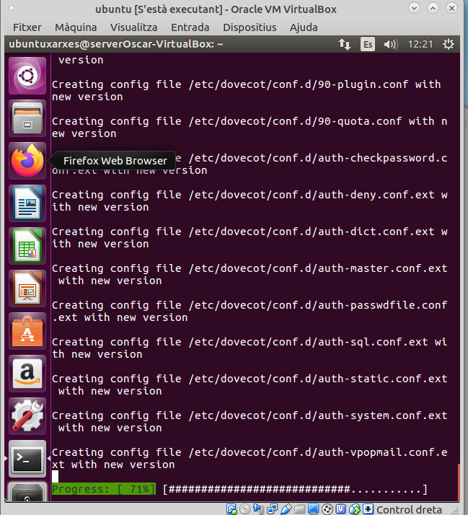

**4**. Configuració de Dovecot

* Editem el fitxer de configuració:

**sudo nano** **/etc/dovecot/dovecot.conf** i descomentem el paràmetre següent perquè Dovecot escolti en la xarxa: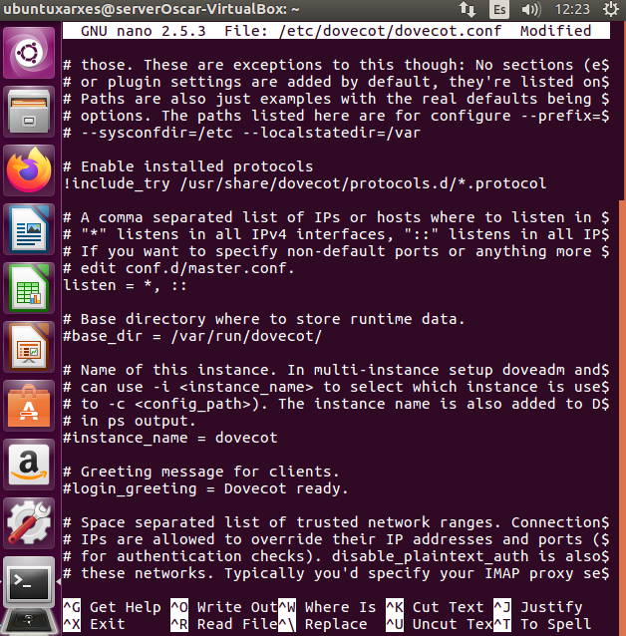

**listen = *, : :**

* Ara editem el fitxer de configuració: sudo nano **/etc/dovecot/conf.d/10-auth.conf** i Descomentem la línia *disable_plaintext_auth* y li assignem el valor ***no***:

**disable_plaintext_auth = no**

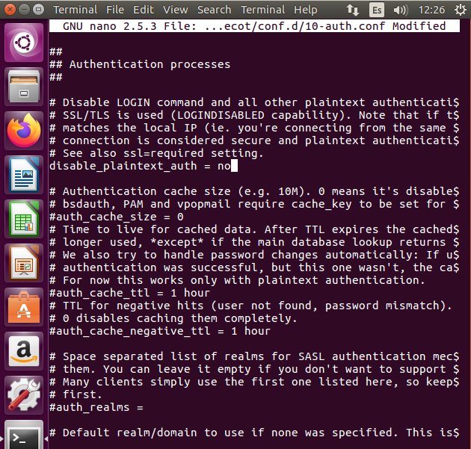

* Finalment reiniciem Dovecot i comprovem que no hi ha errors:

sudo **etc/init.d/dovecot restart**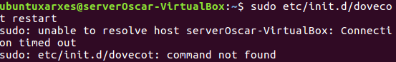

**5.** Afegim 2 usuaris al sistema perquè puguin enviar i rebre correus

victor@ServerDebian:$ **sudo adduser *elvostrenom*** *(Contrasenya: 1234)*

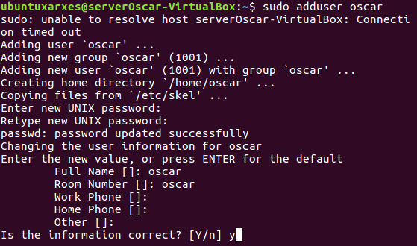

victor@ServerDebian:$ **sudo adduser *administrador*** *(Contrasenya: 1234)*

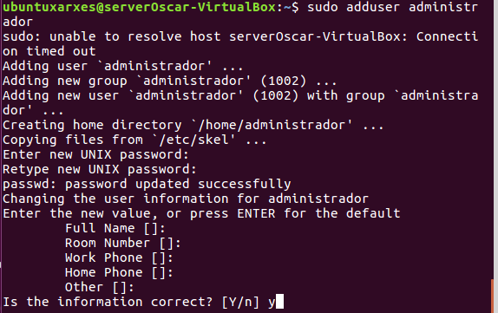

**INSTAL·LACIÓ DELS CLIENTS DE CORREU (MUA ThunderBird o Evolution) AL SERVIDOR I A LA MÀQUINA CLIENT**

**6.** Ara per poder enviar-nos correus des del servidor i client necessitarem un MUA (Agent de correu d’usuari) per tal de tenir una bústia de correu. A la vostra màquina Debian o Ubuntu en principi ja teniu instal·lat un d’aquests programes.

* RECORDEU PRIMER FER PING ENTRE EL SERVIDOR I EL CLIENT PER VEURE SI HI HA COMUNICACIÓ, I PROVEU TAMBÉ FER PING A WWW.GOOGLE.ES.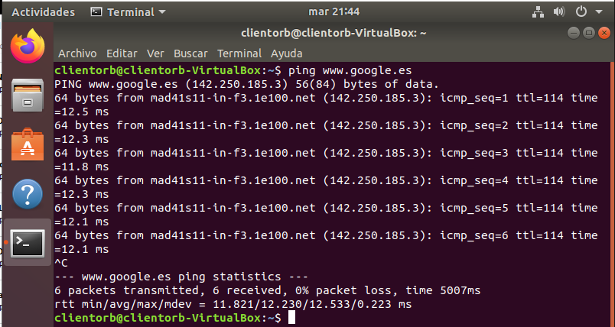

-------------------------------------------------------------

**No m’ha donat temps a acabar la part final**

-------------------------------------------------------------

* Primer configurarem **Thunderbird al Servidor**:
  + **Server settings (IMAP):** 
    - Nom: administrador
    - Adreça electrònica: [administrador@xarxapedralbes.cat](mailto:administrador@xarxapedralbes.cat)
    - Nom del servidor: xarxapedralbes.cat
    - Port: 143
    - Usuari: administrador
    - Contrasenya: 1234
    - Connection security: None
    - Authentication method: password, transmitted insecurely
  + **Outgoing Server (SMTP)**
    - Server name: xarxapedralbes.cat
    - Port: 25
    - Connection security: None
    - Authentication method: password, transmitted insecurely
    - User: administrador
* Ara configurarem **Thunderbird al Client**:
  + **Server settings (IMAP):** 
    - Nom: elteunom
    - Adreça electrònica: [elteunom@xarxapedralbes.cat](mailto:elteunom@xarxapedralbes.cat)
    - Nom del servidor: xarxapedralbes.cat
    - Port: 143
    - Usuari: elteunom
    - Contrasenya: 1234
    - Connection security: None
    - Authentication method: password, transmitted insecurely
  + **Outgoing Server (SMTP)**
    - Server name: xarxapedralbes.cat
    - Port: 25
    - Connection security: None
    - Authentication method: password, transmitted insecurely
    - User: elteunom

**7.** Enviar correu des de la bústia del servidor ([administrador@xarxapedralbes.cat](mailto:administrador@xarxapedralbes.cat)) al vostre compte de correu del client ([elvostrenom@xarxapedralbes.cat](mailto:elvostrenom@xarxapedralbes.cat)). Mostreu que s’ha rebut.

**8.** Enviar correu des de la bústia del client ([elvostrenom@xarxapedralbes.cat](mailto:elvostrenom@xarxapedralbes.cat)) al vostre compte de correu del servidor ([adminsitrador@xarxapedralbes.cat](mailto:adminsitrador@xarxapedralbes.cat)). Mostreu que s’ha rebut.

**9.** Enviar correu des de la bústia del client ([elvostrenom@xarxapedralbes.cat](mailto:elvostrenom@xarxapedralbes.cat)) al compte de l’institut del vostre professor ([vnavarro@inspedralbes.cat](mailto:vnavarro@inspedralbes.cat)). Verifiqueu amb el professor que li ha arribat.

**10.** Relacioneu els diferents programes que heu utilitzat amb els següents agents de correu:

* MTA (Mail Transport Agent): s'utilitza per composar, enviar i gestionar el correu electrònic.
* MDA (Mail Delivery Agent): No s’utilitza.
* MUA (Mail User Agent): No s’utilitza.